noschersvoisins9v3
Dis Delphine, tu n’as pas vu Margaux?
Qu’est-ce que__________________________1 ?
_____________________________________2
allez ça va, dis !
allez, ça va, dis, et dire que j’étais amoureux de toi à une époque...ce que je veux à Margaux ce n’est pas pour les gamines
héhé, attends dis-donc,je sais très bien ce que tu essaies de faire là, tu essaies de me snobber pour que je te remarque
mais non genre que lol, la réflexion de gamine, alors déjà si je te snobbe ma grande, c’est parce que______________________________________3 de toi, je suis passé à autre chose maintenant, aux____________4 femmes
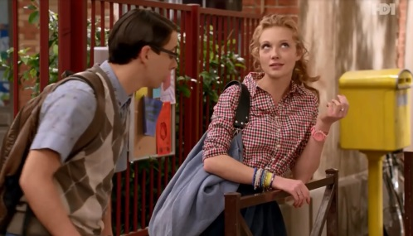
snobber les gens qu’on kiffe, hein, ça c’est la technique Delphine Bresson, c’est moi qui l’ai inventée
mais non tu es trop une____________________5, quoi
mais attends Delphine, toi tu me snobbes tout le temps
ouais et.....
moi aussi_____________________________6 Delphine, arrêtons ce jeu puéril, puis vouons notre amour au grand jour,
euh attends Paul, tu sais, ce n’est pas parce que je snobbe tous les gars que j’aime que j’aime tous les gars que je snobbe, hein ? allez, ________________________________7, allez, _____________________8 maintenant
************************************************************************************************
ah madame Paillard, quelle bonne augure, justement je vous cherchais, telle Orphée dans le royaume d’Hadès
ben, vous m’avez trouvé monsieur Broussard !
alors pour cette fois, _______________________9 d’employer l’art sacré de la rhétorique
______________10-moi en un seul_____________11 : combien ?
alors, euh, comment vous dire ça ?
combien ?
zéro !
mais______________________________________12 il y en avait trois !
mais je suis désolée, si_________________13 élève n’a voulu s’inscrire en cours de__________________________14, je n’y peux rien moi !
que vais-je devenir ? quelle place pour un homme qui ne_________________15 à plus rien ?
alors, j’ai peut-être une idée...
parle... ! parle... ! oh ! mystérieux oracle
voilà, alors les toilettes au deuxième étage sont________________________16, plus personne ne veut y aller, donc comme vous avez des heures à justifier...merci monsieur Broussard !
**********************************************************************************************
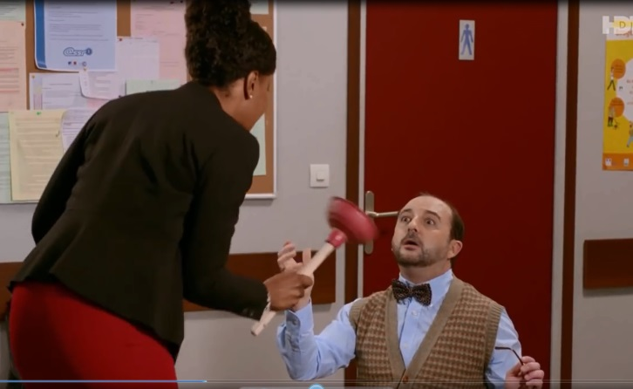
mais qu’est-ce que tu as Mariani ?
c’est bientôt le contrôle...
mais alors tu n’as pas fait ma méthode ?
mais si, c’est________________________17 ta méthode !
mais c’est de la merde ma méthode ! non mais, ______________________________18 ? elle a été testée et approuvée par les plus grands, mon père
d’abord, c’est superchiant, fais tenir tout un cours sur un_________________________19 de papier de cette taille, ça m’a soulé,
mais je n’ai jamais dit que c’était facile, hein
ah ça c’est sûr, attends la première fois j’ai écrit au stylo-plume, j’ai presque rien écrit, c’est déjà____________________20
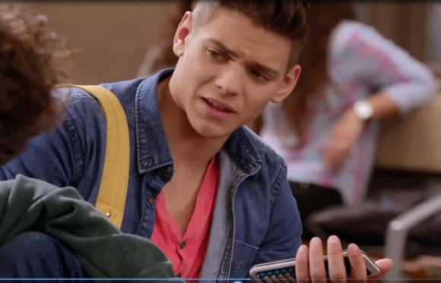
la deuxième fois au stylo-billes, c’était____________________________21,
mais ça c’est parce que tu veux écrire trop de____________22, il faut mettre des mots-clés Mariani !
après, je suis carrément sorti ma hache à feutre à lames fines mais j’écrivais trop mal, du coup je suis allé piquer des lunettes de mon père pour faire loupe, mais on ne pouvait plus rien lire à l’oeil nu donc, trop nul,
fais voir, eh ben, on arrive très bien à lire là, tu es biglo ou quoi ?
mais je sais qu’on voit très bien à lire sauf que maman connaît mon cours par coeur
Mariani, être un________________23, c’est un___________________24, bon contrôle !

